可行性分析(研究)报告(FAR)
说明：
l.《可行性分析(研究)报告》(FAR)是项目初期策划的结果，它分析了项目的要求、目标和环境；提出了几种可供选择的方案；并从技术、经济和法律各方面进行了可行性分析。可作为项目决策的依据。
2.FAR也可以作为项目建议书、投标书等文件的基础。

目录
可行性分析(研究)报告(FAR) 1
目录 2
1引言 4
1.1标识 4
1.2背景 4
1.3项目概述 5
1.4文档概述 6
2引用文件 7
3可行性分析的前提 8
3.1项目的要求 8
3.2项目的目标 8
3.3项目的环境、条件、假定和限制 8
3.4进行可行性分析的方法 9
4可选的方案 9
4.1原有方案的优缺点、局限性及存在的问题 9
4.2可重用的系统，与要求之间的差距 10
4.3可选择的系统方案1 10
4.4可选择的系统方案2 11
4.5选择最终方案的准则 12
5所建议的系统 12
5.1对所建议的系统的说明 12
5.2数据流程和处理流程 12
5.3与原系统的比较(若有原系统) 21
5.4影响(或要求) 21
5.4.1设备 21
5.4.2软件 21
5.4.3运行 22
5.4.4开发 22
5.4.5环境 22
5.4.6经费 22
5.5局限性 22
6经济可行性(成本----效益分析) 22
6.1投资 22
6.2预期的经济效益 23
6.2.1一次性收益 23
6.2.2非一次性收益 24
6.2.3不可定量的收益 24
6.2.4收益/投资比 24
6.2.5投资回收周期 24
6.3市场预测 24
7技术可行性(技术风险评价) 25
8法律可行性 25
9用户使用可行性 25
10其他与项目有关的问题 25
11注解 25
附录 26

1引言

1.1标识
1、运行系统：
Windows10, Windows11；

2、运行环境：
①python-3.10.10-amd64, python-3.10.0-amd64；
②pycharm-community-2022.3.2, pycharm-community-2021.2.4；
③数据库MySQL；

1.2背景
在当今社会中，对于个人而言，需要找工作以实现人生价值和解决经济条件；对于企业而言，需要招聘员工以满足其生产经营需求，企业还需要客服管理员来与客户进行交流。所以网上招聘一直以来被认为是未来人才市场发展的强势方向，其方便快捷的求职方式和招聘模式已经逐渐成为求职者和企业的首选。有数据表示：如今世界五百强企业中96%的人才招聘都得益于网上招聘，并且国外将网上招聘与传统的招聘方式相结合，构建了一套完善且多元的人才交流体系。
尽管目前国内在网上招聘方面仍处于起步阶段，但是各大招聘网站和众多企业的人事经理都很看好网上招聘的发展前景。随着国内经济的持续发展，国内的市场进一步提高了对海内外人才的吸引力。国内企业和世界市场的接轨也将提升企业对人才的需求，网上招聘在此发展过程中起到了至关重要的作用。
一般而言，网上招聘相较于传统招聘，其优势方面有：招聘范围广，信息量大，可挑选余地大，应聘人员素质高，招聘效果好，费用低，还获得了越来越多公司的认可。网上招聘的应用拓宽了企业获得人才的渠道，为企业与人才之间搭建了一条新的沟通桥梁，使得更多的人才能够通过互联网了解到各个企业的信息，企业也因此接触到了来自五湖四海的人才。
当今竞争激烈的社会，企业要在新一轮的人才争夺战中占据主导地位，那么人才搜寻的视野必须要广阔，在此方面，应用高科技信息化技术就显得格外重要。
伴随着中国经济的飞速发展，求职者队伍的不断壮大，竞争力不断增加，传统人才招聘需要将自己大把的精力投入到准备活动中，使得应聘还未成功，成本就已大幅增加。如果求职者后来不能获得申请的岗位，那么他可能还会因为这些繁琐的过程错失其他良好的机会。
由此可以预见，企业人才招聘策略的网络化已经成为大势所趋，不论是求职者还是企业都不能忽略网上招聘的功效。

1、要求：
由个人用户模块，企业用户模块以及客服管理员模块三大部分组成。
（1）个人用户模块：
该模块的功能包括简历修改，用户个人信息管理，职位查询，求职管理，个人密码设置与退出等。
（2）企业用户模块：
该模块的功能主要包括企业信息管理，岗位信息管理，人才查询，企业密码设置与退出等。
（3）客服管理员模块：
该模块的功能主要包括会员审核管理，留言管理，管理员密码设置与退出等。

2、目标：
（1）个人用户模块：
实现登录、注册、查看和修改个人信息、查询岗位、申请岗位、修改简历、取消申请岗位、密码修改、留言、退出功能。
（2）企业用户模块：
实现登录、注册、查询和修改企业信息、查询岗位、添加岗位、删除岗位、通过文件批量添加和删除岗位、密码修改、留言、退出功能。
（3）客服管理员模块：
实现登录、审核企业账号的注册、回复留言和管理留言、密码修改、退出功能。

3、实现环境：
（1）运行系统：
Windows10, Windows11；
（2）运行环境：
①python-3.10.10-amd64, python-3.10.0-amd64；
②pycharm-community-2022.3.2, pycharm-community-2021.2.4；
③数据库MySQL；

4、限制条件：
每个模块最大用户量是五百万个，不得使用项目中的信息进行不正当交易。

1.3项目概述
（1）本文档适用的项目和软件的用途
软件的用途为：对于个人，找工作以实现人生价值和解决经济条件；对于企业，招聘员工以满足其生产经营需求，企业还需要客服管理员来与客户进行交流。
其项目和软件的一般特性如下：
①普遍性。人才招聘系统在如今的企业招聘中已经普遍存在，并且获得了企业的认可。可以说企业现在的招聘活动主要是通过人才招聘系统实现的，所以在进行本项目运行时，软件的实施具有相当的普遍性。
②目的性。在开展项目实现过程中，我们要保证软件可以按照预期的结果实现目标。求职者能通过此软件寻找到满意的工作，企业能通过此软件招聘到合适的人才。
③创新性。本项目在满足甲方需求的情况下，创新性实现留言管理模块在未登录状态下可以进行使用；并且在用户注册时会弹出用户协议，可以更好地保护用户的隐私安全。
④阶段性。每一个模块是分阶段实现的，先进行最基本最重要的功能。

（2）项目开发、运行和维护的历史
首先确定项目的主题，通过主题进一步弄清楚项目的需求，在项目需求的基础上进行项目开发。
第一步建立的是数据库，创建六个表，分别是个人信息表，企业信息表，岗位信息表，客服管理员信息表，会员审核信息表，留言信息表，其包含信息如下表1-1所示：

表名 | 包含信息 | 主键
个人信息表 | 身份证号，姓名，密码，邮箱，学校，专业，学位 | 身份证号
企业信息表 | 企业注册号，企业名称，负责人姓名，负责人身份证号，负责人邮箱，密码 | 企业注册号
岗位信息表 | 企业注册号，企业名称，岗位名称，剩余需求量，学历要求，简介 | 企业注册号、  岗位名称
客服管理员信息表 | 客服管理员账号，密码，客服管理员姓名，客服管理员身份证号 | 客服管理员账号
会员审核信息表 | 客服管理员账号、企业注册号，企业名称，负责人姓名，负责人身份证号，负责人邮箱 | 客服管理员账号、  企业注册号
留言信息表 | 留言，回复，客服管理员账号 | 无
表1-1 数据库不同表所包含的信息
项目暂无运行和维护的历史。
（3）项目的投资方、需方、用户、开发方和支持机构
无投资方，需方为山东大学软件工程教师，用户分别是个人用户、企业用户和研发团队内部人员所组成的客服管理员，开发方为张雪莹、熊旭、武晓颖，支持机构为山东大学计算机科学与技术学院。

（4）当前和计划的运行现场
当前运行现场：队员个人的笔记本电脑；
计划运行现场：远程计算机也可以访问。

1.4文档概述
（1）本文档的用途
①建设项目论证、审查、决策的依据；
②编制设计任务书和初步设计的依据；
③筹集资金，向银行申请贷款的重要依据；
④申请专项资金，向有关主管部门申请专项资金的重要依据；
⑤股票发行，向证监会申请股票上市的重要依据；
⑥取得用地，向国土部门、开发区、工业园申请用地的重要依据；
⑦与项目有关的部门签订合作，协作合同或协议的依据；
⑧引进技术，进口设备和对外谈判的依据；
⑨环境部门审查项目对环境影响的依据。

（2）本文档的内容
①引言：标识，背景，项目概述，文档概述；
②引用文件；
③可行性分析的前提：项目的要求，项目的目标，项目的环境、条件、假定和限制，进行可行性分析的方法；
④可选的方案：原有方案的优缺点、局限性及存在的问题，可重用的系统与要求之间的差距，可选择的系统方案，选择最终方案的准则；
⑤所建议的系统：对所建议的系统的说明，数据流程和处理流程，与原系统的比较(若有原系统)，影响(或要求)；
⑥经济可行性(成本----效益分析)：投资，预期的经济效益，市场预测；
⑦技术可行性（技术风险评价）；
⑧法律可行性；
⑨用户使用可行性；
⑩其他与项目有关的问题。

（3）与文档使用有关的保密性和私密性的要求
文档加密，只有内部研发人员可修改文档，接收者只能以只读方式打开文档，并且不得随意转发文档，否则我们将追求其法律责任。

2引用文件
①ISBN：978-7-115-20551-3
标题：《软件工程：第4版/（美） 弗里格（Pfleeger,S.L.），（加） 阿特利 (Atlee,J.M.)》
修订版本：第4版
日期：2010.5

3可行性分析的前提

3.1项目的要求
由个人用户模块，企业用户模块以及客服管理员模块三大部分组成。
（1）个人用户模块：
该模块的功能包括简历修改，用户个人信息管理，职位查询，求职管理，密码设置与退出等。
（2）企业用户模块：
该模块的功能主要包括企业信息管理，岗位信息管理，人才查询，密码设置与退出等。
（3）客服管理员模块：
该模块的功能主要包括会员审核管理，留言管理，密码设置与退出等。

3.2项目的目标
（1）个人用户模块：
实现登录、注册、查看和修改个人信息、查询岗位、申请岗位、修改简历、取消申请岗位、密码修改、留言、退出。
（2）企业用户模块：
实现登录、注册、查询和修改企业信息、查询岗位、添加岗位、删除岗位、查询人才、添加人才、删除人才、通过文件批量添加和删除岗位和人才、密码修改、留言、退出。
（3）客服管理yuan 模块：
实现登录、审核企业账号的注册、回复留言和管理留言、密码修改、退出。

3.3项目的环境、条件、假定和限制
1、环境
（1）运行系统：
Windows10, Windows11；
（2）运行环境：
①python-3.10.10-amd64, python-3.10.0-amd64；
②pycharm-community-2022.3.2, pycharm-community-2021.2.4；
③数据库MySQL；

2、条件
需要设备与经费的支持，还需要团队成员团结协作，互相帮助，共同完成整个项目。

3、假定
建议开发软件运行的最短寿命为三年。

4、限制
每个模块最大用户量是五百万个，不得使用项目中的信息进行不正当交易。

3.4进行可行性分析的方法
（1）确定客户的需求，客户提出的需求很多时候是很笼统和模糊的，因为客户并不是专业人才，不能用科学的术语描述自己想要的东西。
（2）通过客户的需求，制定出项目建设的目标、规模、产品、方案和发展方向。项目经理最好具有前瞻性，能够对将来的行业发展趋势进行分析，使建设的目标符合市场的发展需求，并能为客户出谋划策，提出合理的改进意见，引到客户用科学的眼光来看待自己的需求。
（3）分析手上的现有资源能否满足项目的建设，调查现有人力、硬件设备、软件系统、数据和资金续航能力等是否能够足以完成项目建设，如果不能，那么就要规划好如何合理分配这些资源，优化资源的使用方式，或者直接向公司提出要求增加资源的请求。
（4）确定初步的实施方案，确定好项目的总体和详细目标、项目范围，总体结构和组成，核心技术和关键问题、产品的功能与性能。
（5）组织项目组的成员进行相关的培训，因为项目组的成员经常都在变动，人与人之间不但在技术上需要默契，在情感上也需要默契，因此培训就创造了一个很好的交流机会。

4可选的方案

4.1原有方案的优缺点、局限性及存在的问题
原有方案为瀑布模型。
（1）优点
可以保证质量，在每个阶段都要完成更大的文档，每个阶段都要对已完成的文档进行复审。其适用于有稳定产品定义和易被理解的技术解决方案的情况，以及质量需求高于成本需求和进度需求的情况，易于维护和移植。并且它的适合技术力量较弱，或者缺乏经验的开发队伍。

（2）缺点
缺乏灵活性，不能反映实际的代码开发方法，必须在项目开始前说明全部需求。

（3）局限性
无法及时验证某一软件开发活动是否正确，最终产品直到最后一个步骤才出现，软件客户无法在早期知道软件原型。

（4）存在的问题
必须一次性全部解决需求，无法在已经设置好的模块进行改进。

4.2可重用的系统，与要求之间的差距
该系统采用模块化处理，把大量的工作细化成模块，适合团队协作，操作方便快捷。一旦产生新的需求，易于在相应的模块进行修改。

4.3可选择的系统方案1
（1）系统目标
①实现模块化处理；
②实现安全性，对用户的密码进行加密处理；
③实现文件进行批量操作。

（2）规划
如表4-1所示。
优先级 | 事项 | 细节 | 预估周期
1 | 模块选择界面 | 选择个人模块，企业模块，客服管理员模块，退出 | 0.5day
2 | 个人、企业以及客服管理员登录 | 输入账号和密码登录进入对应首页 | 0.5day
3 | 退出登录 | 退出首页，返回模块选择界面 | 0.5day
4 | 个人、企业注册 | 输入信息注册账号，其中企业注册账号需要客服管理员进行审核 | 0.5day
5 | 个人、企业信息管理 | 查看、修改信息 | 0.5day
6 | 密码修改 | 输入原密码和两次新密码，如果原密码正确且两次新密码相同则修改成功 | 0.5day
7 | 个人查询岗位 | 输入岗位信息，查询岗位 | 0.5day
8 | 个人查看所有岗位 | 列出所有在招聘的岗位 | 0.5day
9 | 企业查询岗位 | 输入岗位信息，查看本企业的岗位 | 0.5day
10 | 企业添加岗位 | 输入岗位信息，添加岗位到本企业 | 0.5day
11 | 企业删除岗位 | 输入岗位信息，从本企业删除岗位 | 0.5day
12 | 企业查询人才 | 输入人才信息，查看本人才的岗位 | 0.5day
13 | 企业添加人才 | 输入人才信息，添加人才到本企业 | 0.5day
14 | 企业删除人才 | 输入人才信息，从本企业删除人才 | 0.5day
15 | 个人申请岗位 | 输入岗位信息，弹出简历，确定简历后提交简历到申请岗位 | 2days
16 | 个人取消申请岗位 | 取消申请的岗位 | 0.5day
17 | 企业批量添加和删除岗位和人才 | 上传文件，对文件中的岗位和人才做添加或删除 | 5days
18 | 客服管理员进行会员审核管理 | 企业注册账号时，对账号的内容进行审核，通过才能注册成功 | 5days
 | 客服管理员留言管理 | 用户可在登录或未登录状态下对本软件留言，客服管理员进行回复，可对留言进行删除操作 | 7days
表4-1 进度规划表

（3）实施方案
操作系统和服务器采用Windows10或Windows11，开发语言使用python，使用MySQL数据库进行数据管理。

（4）投资
本系统由山东大学计算机科学与技术学院进行投资。

（5）人员培训
学习python语言和sql语句，熟悉pycharm集成开发环境以及Python标准库提供的tkinter用于创建图形用户界面。

4.4可选择的系统方案2
无

4.5选择最终方案的准则
准则为重要性原则。
采用增量模型，对事项进行优先级排序，先完成最基本和最需要的事项，如登录注册等，然后逐渐完成更多的事项。模块化处理有利于增量模型的实施。

5所建议的系统

5.1对所建议的系统的说明
操作系统和服务器采用Windows10或Windows11，开发语言使用python，使用MySQL数据库进行数据管理。细节详见表4-1。
系统限制：当一个岗位的录取数等于需求量时，就不能再申请该岗位。

5.2数据流程和处理流程
1、以输入输出的形式表示数据流程：
如表5-1所示：
输入 | 相应的输出
账号和密码 | 匹配则进入首页，否则弹窗报错
注册账号的信息 | 审核成功则添加到数据库
个人信息，企业信息 | 信息符合要求则更改到数据库
原密码和新密码 | 更改到数据库
岗位信息查询 | 输出对应的岗位信息
添加岗位信息 | 符合要求则添加到数据库
删除岗位信息 | 符合要求则从数据库中删除
申请岗位信息 | 符合要求则添加到个人申请的岗位中
取消申请岗位信息 | 符合要求则从个人申请的岗位中删除
留言和回复 | 添加到留言数据库
删除留言和回复 | 从留言数据库中删除
人才信息查询 | 输出对应的人才信息
添加人才信息 | 符合要求则添加到数据库
删除人才信息 | 符合要求则从数据库中删除
表5-1 数据流程

2、以流程图的形式表示处理流程：
（1）用户注册模块：
对于用户注册模块，我们首先输入注册的信息，信息包括账号、名字、密码和邮箱。之后判断当前注册信息是否合法，即判断输入的信息是否填写完整以及格式是否正确。若不合法就会提示注册信息不合法，并再次回到注册界面；若当前注册信息合法，那么就会进一步交给客服管理人员对其进行审核，审核不通过会回到注册界面，审核通过就会提示注册成功，并将注册的信息存入MySQL表格中。过程如图5-1所示。
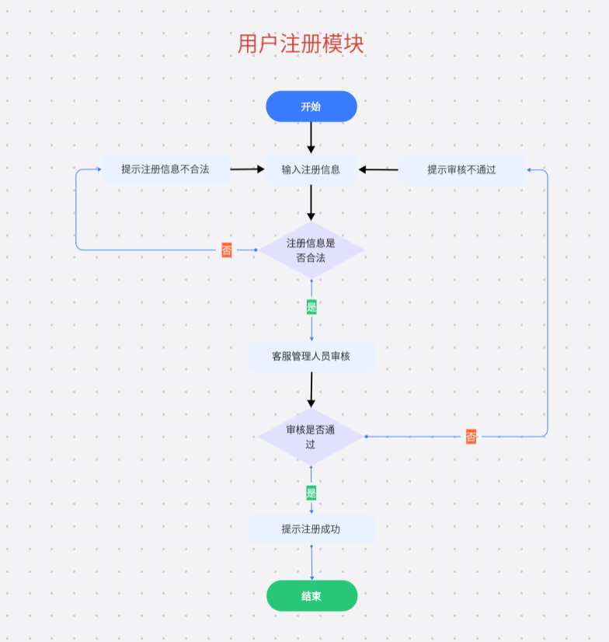
图5-1 用户注册模块的处理流程

（2）用户登录模块：
对于用户登录模块，首先输入账号和相应的账号密码，接着就会通过查找MySQL表格中是否存在此账号来判断当前输入的账号是否存在。若不存在，系统就会提示当前账号不存在并返回登录界面；若账号存在，系统就会接着查找MySQL表格中相应的账号及其密码来判断账号与密码是否匹配正确，若匹配不成功会提示用户密码错误且回到登录界面，若匹配成功用户就会进入使用首页。过程如图5-2所示。
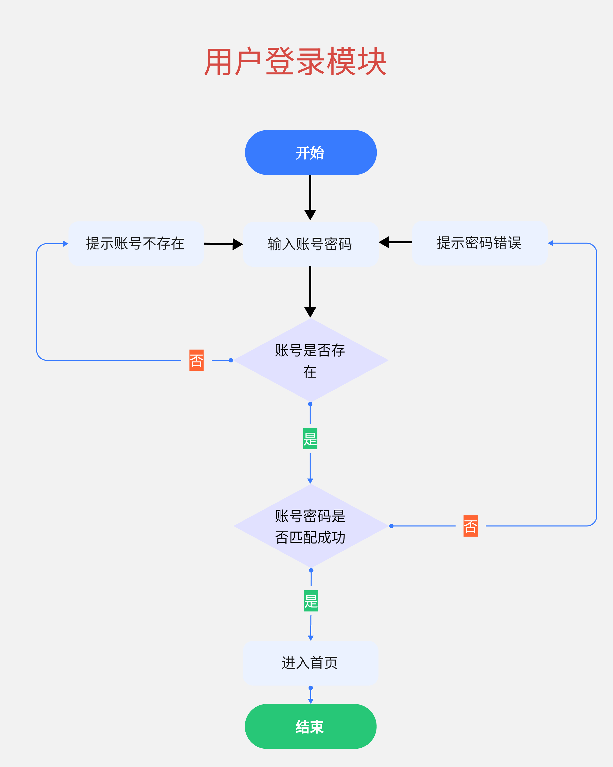
图5-2 用户登录模块的处理流程

（3）信息修改模块：
对于信息修改模块，若想要修改信息，那么就需要在修改信息的界面输入新信息，接着判断当前新信息是否合法，即判断输入的新信息是否存在重复信息或者邮箱为空的不合法情况。若不合法就会提示用户当前新信息不合法且回到修改信息的界面；若合法就会提示用户当前信息已修改成功，并在MySQL表格中更新相应账号的信息。过程如图5-3所示。
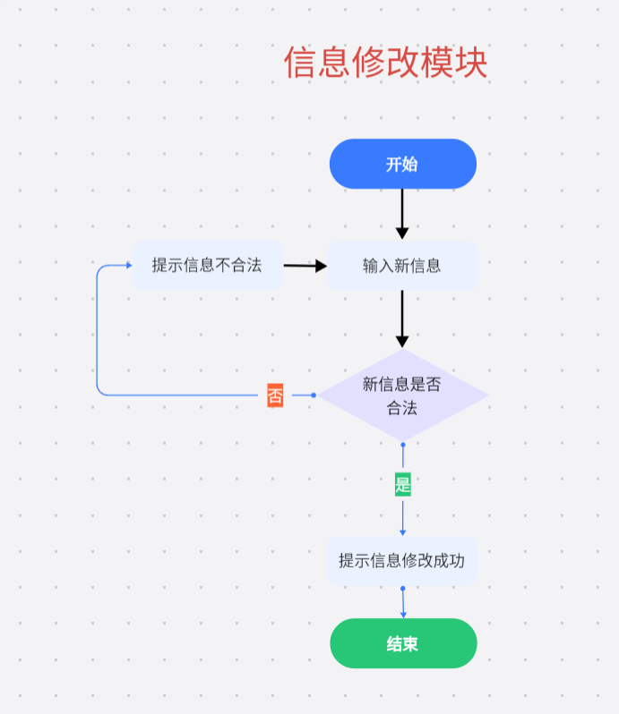
图5-3 信息修改模块的处理流程

（4）查询岗位模块：
对于查询岗位模块，在岗位查询界面，首先输入岗位信息，判断当前岗位信息是否合法，即判断输入的岗位信息是否存在空白的情况。若岗位信息不合法，系统就会提示用户当前岗位信息不合法且回到岗位查询界面；若合法，那么就会在MySQL表格中找到该岗位信息并且给用户输出当前岗位的信息。有一个比较特殊的情况是如果用户查询的岗位并不存在，系统并不会报错，而是输出一个空白的界面来表示不存在当前查询岗位。过程如图4所示。
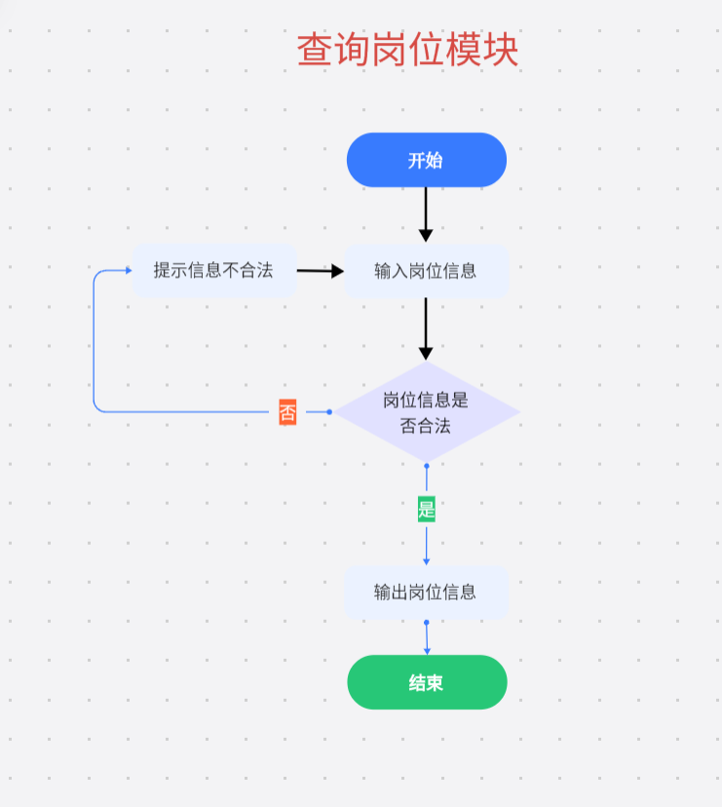
图5-4 查询岗位模块的处理流程

（5）添加岗位模块：
对于添加岗位模块，首先输入需要添加的岗位信息，判断当前的添加信息是否合法，即判断当前添加的岗位信息是否存在信息不完整或者输入信息为空的不合法情况。若不合法，就会提示用户当前信息不合法且回到添加岗位界面；若合法，就会提示添加岗位信息成功且将当前添加的岗位信息添加到MySQL表格中。过程如图5-5所示。
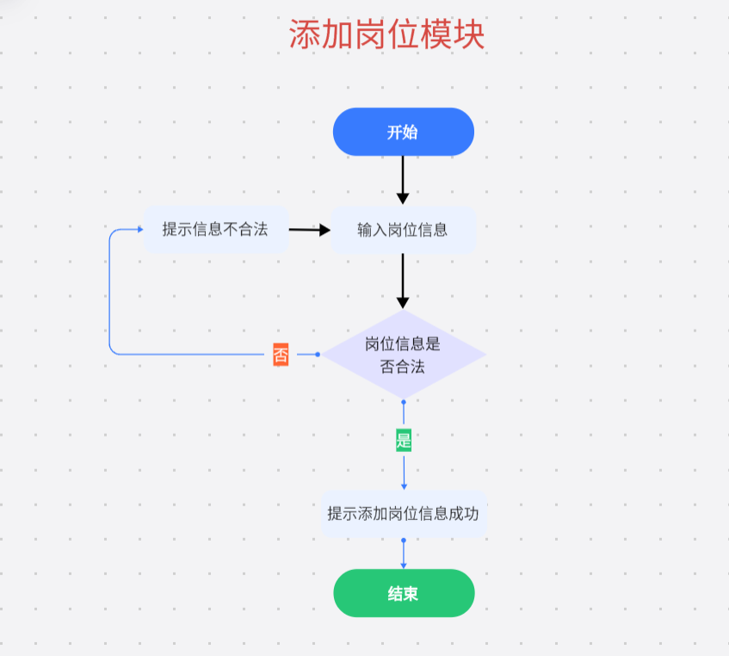
图5-5 添加岗位模块的处理流程

（6）删除岗位模块：
对于删除岗位模块，首先输入想要删除的岗位信息，判断输入的岗位信息是否合法，即判断是否存在当前输入的岗位信息对于MySQL表格来说为主键不完整的不合法情况，数据库表格中主键是企业号与职位名称，而企业号已自动填充，所以未填职位名称即为不合法情况。若不合法，提示用户信息不合法且回到删除岗位界面；若合法，提示岗位信息删除成功，且在MySQL表格中找到相应的岗位信息将其删除。过程如图5-6所示。
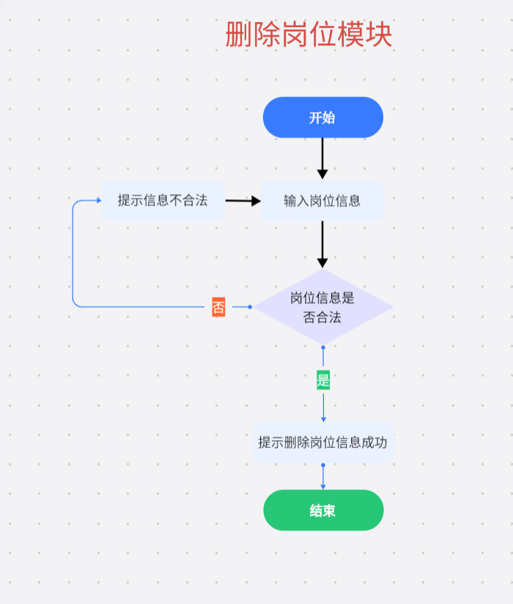
图5-6 删除岗位模块的处理流程

（7）申请岗位模块：
对于申请岗位模块，用户输入岗位信息，判断输入岗位信息是否合法，即判断是否存在当前输入的岗位信息对于MySQL表格来说主键信息是不完整的不合法情况。若不合法，系统就会提示用户信息不合法；若合法，接着确定当前的简历，确定之后简历就会进入相应的企业当中。过程如图5-7所示。
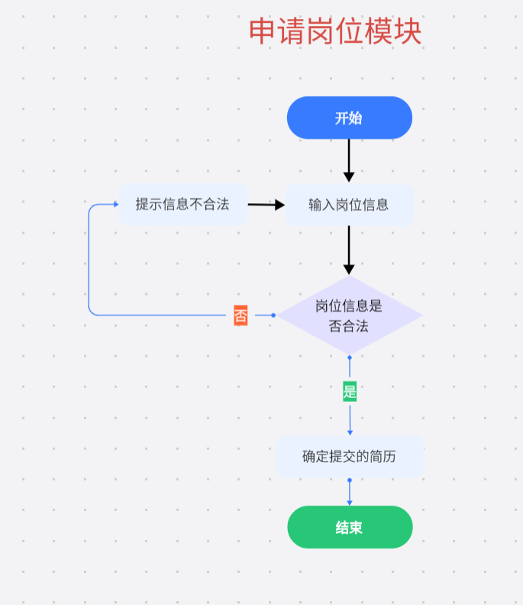
图5-7 申请岗位模块的处理流程

（8）人才管理模块：
对于人才管理模块，首先查看求职者的简历，判断是否进入下一步工作，即判断当前简历的求职者是否通过初试。若未通过，企业直接查看其他求职者的简历；若进入下一步工作，企业就会联系该求职者进行下一步工作，即进入复试。之后企业再判断是否录用该求职者，若选择录用该求职者，企业就将该求职者添加进其人才库中。 过程如图5-8所示。
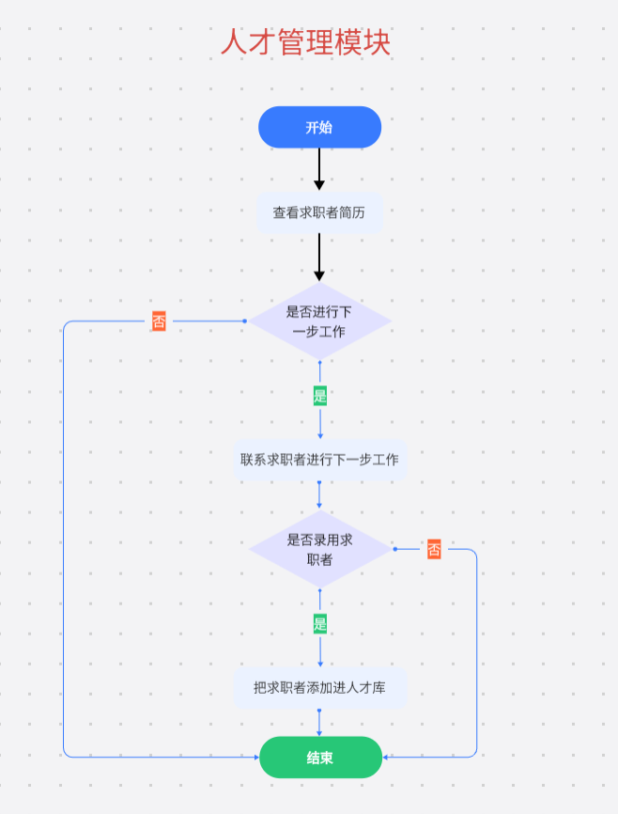
图5-8 人才管理模块的处理流程

（9）密码修改模块：
对于密码修改模块，一个账号中首先需要输入三部分：原密码、新密码和确定新密码，判断原密码是否正确，即判断MySQL表格中该账号对应的密码是否与原密码相同。若不相同，系统就会提示用户原密码错误；若相同，进一步判断当前的新密码与确定新密码是否相同，若不相同则提示用户两次新密码不相同，若相同，则提示用户修改密码成功，且将MySQL表格中对应账号的密码更新为现在的新密码。过程如图5-9所示。
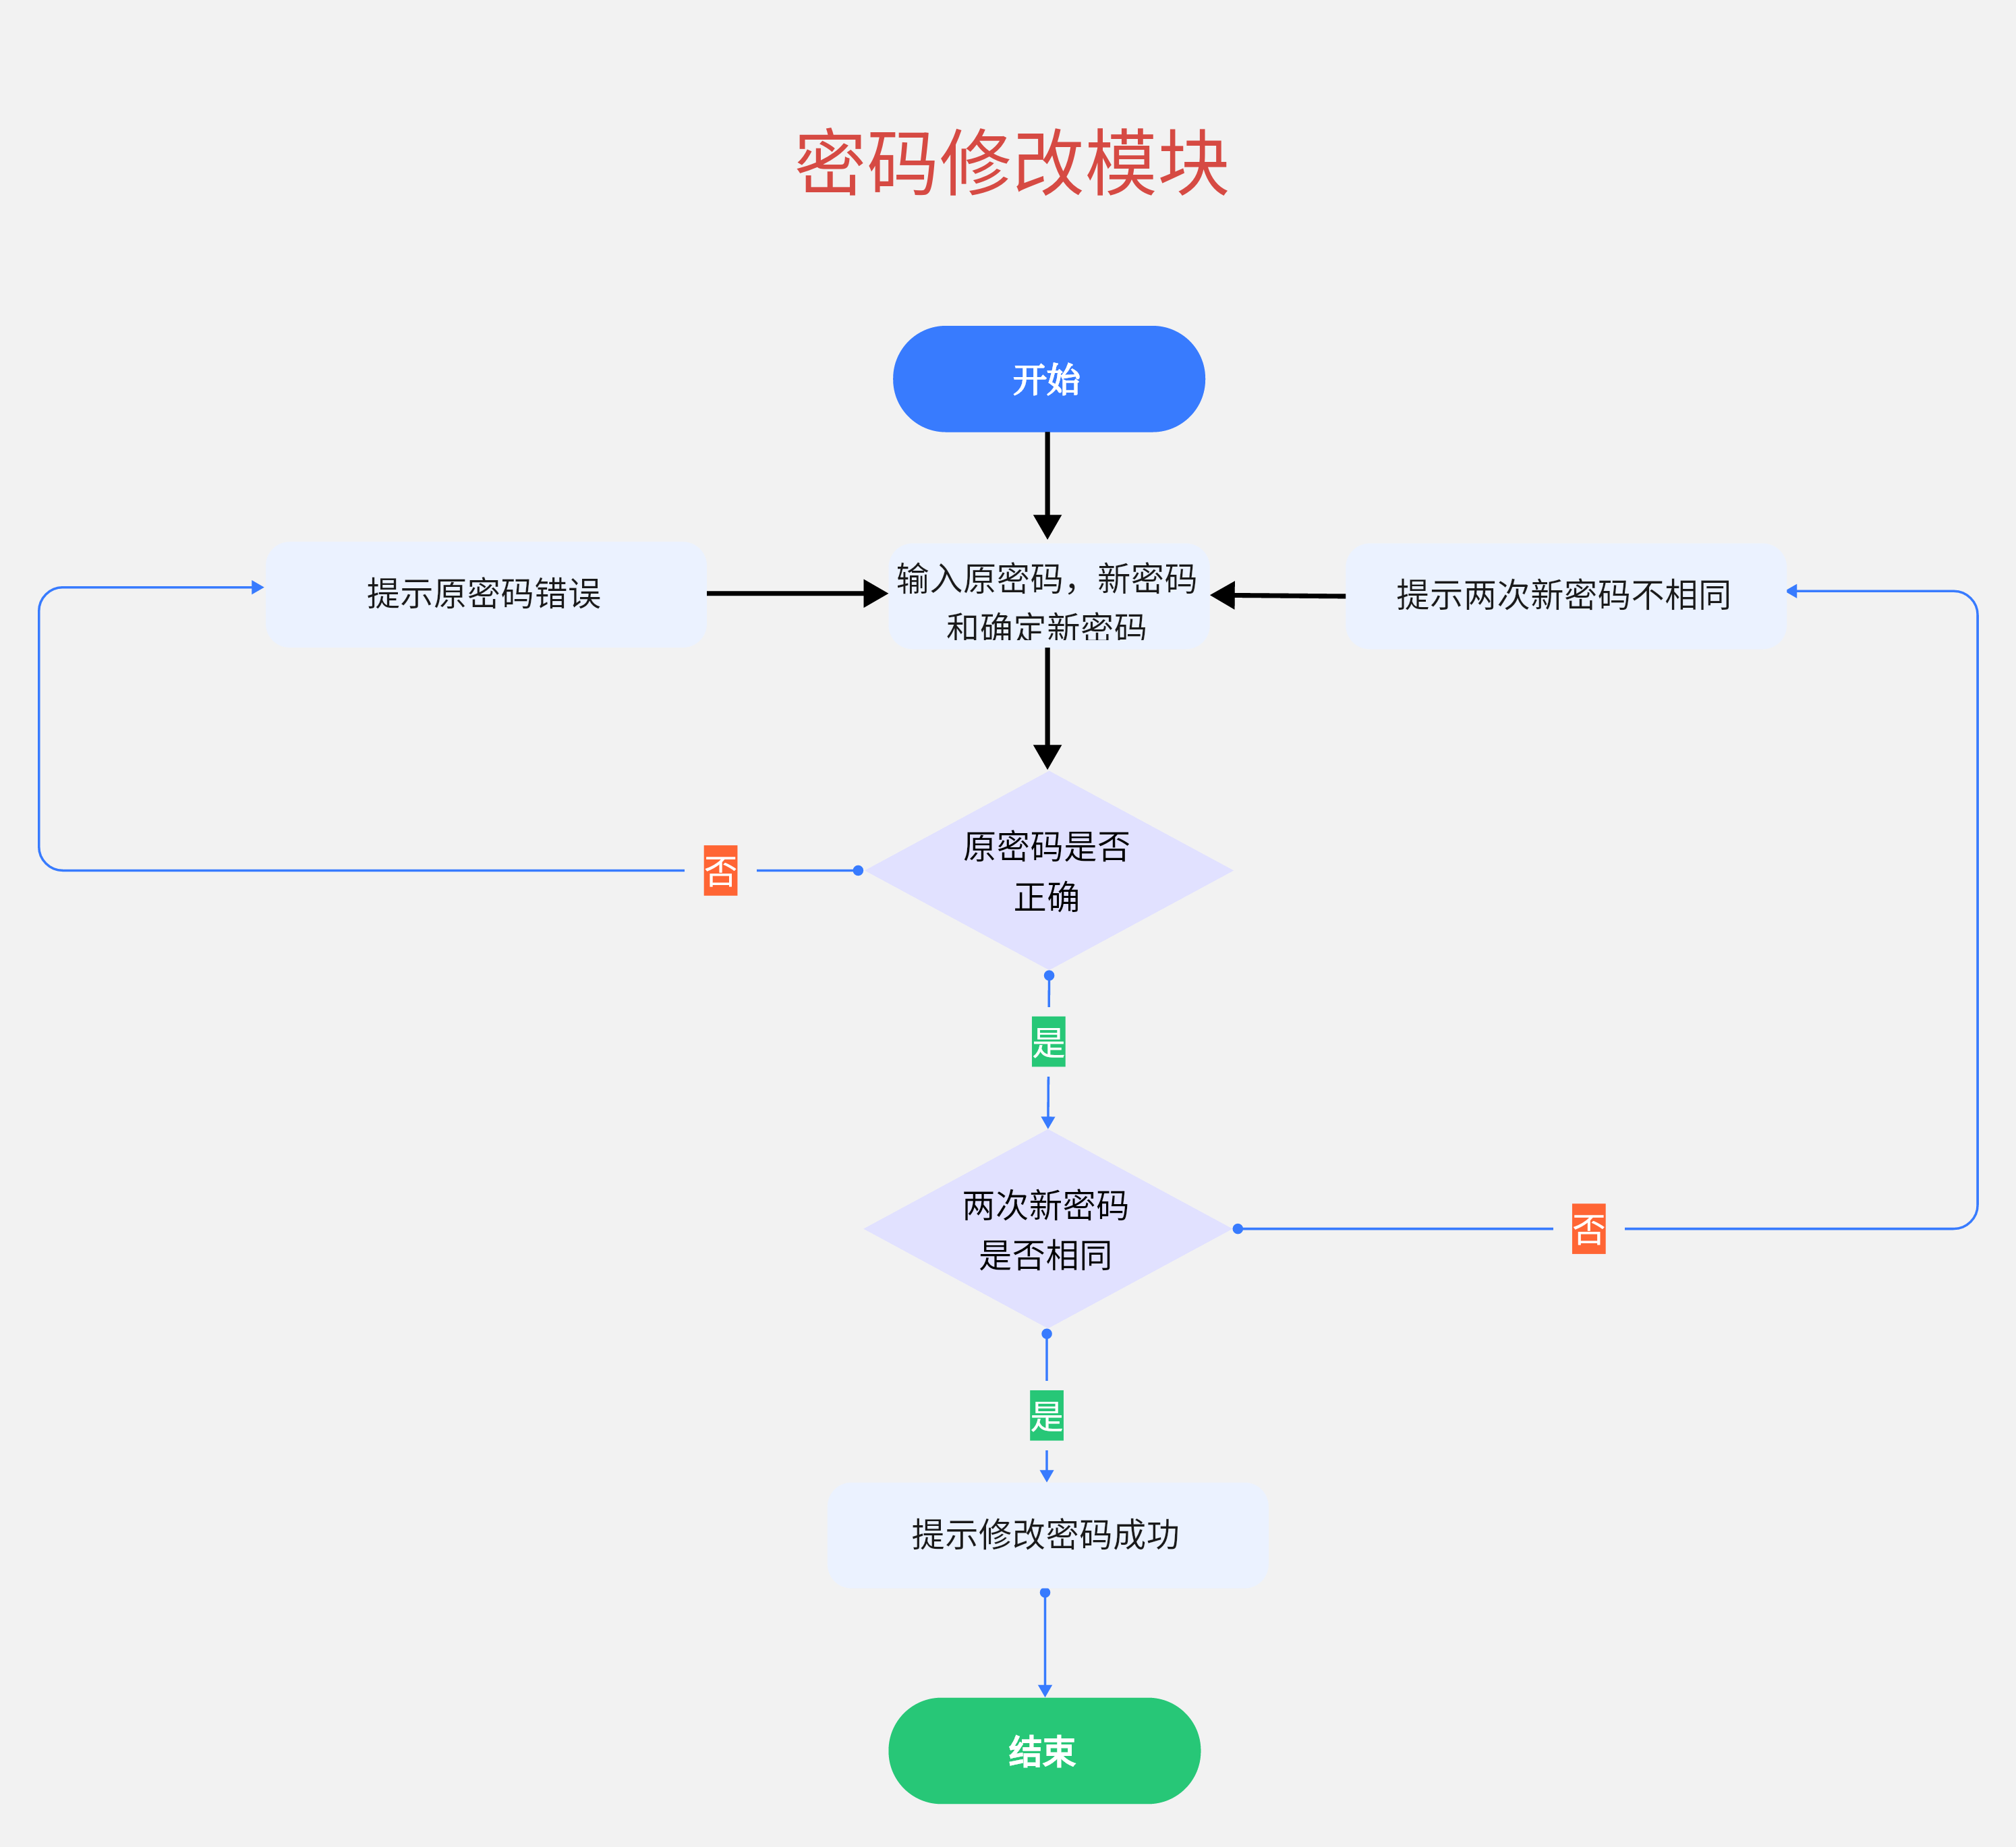
图5-9 密码修改模块的处理流程

（10）留言管理模块：
对于留言管理模块，用户得到留言信息，管理员需要判断留言的信息是否含有敏感词汇。若不含敏感词汇，用户可对其进行回复；若其中含有敏感词汇，那么管理员就可以将其进行删除处理。过程如图5-10所示。
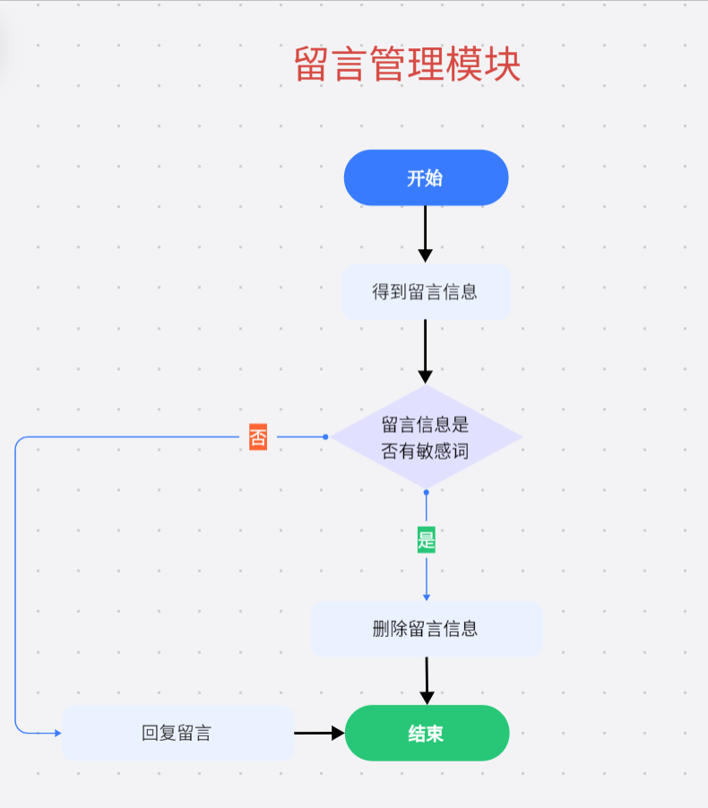
图5-10 留言管理模块的处理流程

5.3与原系统的比较(若有原系统)
原有系统采用的方案为瀑布模型。其优缺点、局限性和存在的问题如下：
优点：可以保证质量，在每个阶段都要完成更大的文档，每个阶段都要对已完成的文档进行复审。其适用于有稳定产品定义和易被理解的技术解决方案的情况，以及质量需求高于成本需求和进度需求的情况，易于维护和移植。并且它的适合技术力量较弱，或者缺乏经验的开发队伍。
缺点：缺乏灵活性，不能反映实际的代码开发方法，必须在项目开始前说明全部需求。
局限性：无法及时验证某一软件开发活动是否正确，最终产品直到最后一个步骤才出现，软件客户无法在早期知道软件原型。
存在的问题：必须一次性全部解决需求，无法在已经设置好的模块进行改进。
而对于现在的系统来说，该系统采用模块化处理，把大量的工作细化成模块，适合团队协作，操作方便快捷。一旦产生新的需求，易于在相应的模块进行修改。

5.4影响(或要求)
（1）影响
对于一个人才招聘系统，我们一般会获得大量求职者与企业的信息，这就可能导致信息的私密性遭到破坏，用户的信息在公众中泄露，但是我们会竭力保护好用户的隐私安全，确保用户能在安全可靠的环境下使用我们的系统。

（2）要求
操作系统和服务器采用Windows10或Windows11，开发语言使用python，使用MySQL数据库进行数据管理。

5.4.1设备
Windows10或者Windows11。

5.4.2软件
开发语言使用python，使用MySQL数据库进行数据管理，集成开发环境使用pycharm，图形化界面设计使用tkinter模块。

5.4.3运行
当前运行现场：队员个人的笔记本电脑；
计划运行现场：远程计算机也可以访问。

5.4.4开发
操作系统和服务器采用Windows10或Windows11，开发语言使用python，使用MySQL数据库进行数据管理，集成开发环境使用pycharm。

5.4.5环境
①python-3.10.10-amd64；
②pycharm-community-2022.3.2；
③数据库MySQL；

5.4.6经费
无

5.5局限性
无法达到大额用户量。

6经济可行性(成本----效益分析)

6.1投资
- 基本建设投资：
如表6-1所示：
费用类型 | 投入资金/元
建筑工程费 | 0
设备安装工程费 | 0
设备购置费 | 20000
工具、器具和生产用具购置费 | 0
土地征用费 | 0
其他费用 | 0
开发软件费 | 0
软件和资料费 | 900
表6-1 基本建设投资

2、一次性投资：
（1）项目开发费，无。

3、非一次性投资：
如表6-2所示：
非一次投资种类 | 投入资金/元
技术管理费 | 0
培训费 | 900
管理费 | 0
人员工资 | 0
奖金 | 0
差旅费 | 0
表6-2 非一次性投资

6.2预期的经济效益

6.2.1一次性收益
1、开支的缩减：
包括改进系统的运行所引起的开支缩减，如表6-3所示。
开支缩减的种类 | 一次性收益/元
资源要求的减少 | 0
运行效率的改进 | 0
数据、存储和恢复技术的改进 | 0
系统性能的可监控 | 0
软件的转换和优化 | 0
数据压缩技术的采用 | 0
处理的集中化和分布化 | 0
表6-3 开支的缩减

2、价值的增生：
企业注册需要交一定金额的费用，预计一个企业交2000元的注册费。

6.2.2非一次性收益
在整个系统生命周期内由于运行所建议系统而导致的按月的、按年的能用人民币表示的收益，包括开支的减少。
1、广告收入：
广告收入一般来自于企业为招聘而在网站上投放的广告，根据企业的广告时间长短和广告发布的位置而决定其广告费。

2、会员费：
会员费是指企业为使用网站的招聘功能而支付的费用，定价为300元每月。

6.2.3不可定量的收益
企业因违反用户协议而产生的赔款。

6.2.4收益/投资比
若系统的企业数量为n，那么其收益投资比为2000n/（20000+900+900）=10n/109。

6.2.5投资回收周期
按照我们现在的实际情况，我们预计的投资回收周期为1年。

6.3市场预测
招聘行业目前面临着巨大的变化。传统的招聘渠道正在逐渐被替代，求职者越来越多地通过网络渠道寻找工作。同时，网络招聘的成本越来越低，招聘网站的盈利空间也越来越小。 面对这种情况，我们需要重新思考自己的盈利模式。一般来说，招聘网站的盈利模式有两种：一种是通过广告获取盈利，另一种是通过收费服务获取盈利。广告盈利模式是招聘网站目前最为常见的盈利模式，招聘网站通过为企业提供广告位，从而获取盈利。而企业也能够通过招聘网站提供的高效广告投放来更好地宣传自己的招聘信息。收费服务盈利模式是招聘网站较为少见的盈利模式。
到目前为止，招聘网站的盈利点主要体现在广告收入和用户费用上。因此如果想要获得更多的收益，就应该通过合理的广告定位和用户体验来吸引更多的用户。

7技术可行性(技术风险评价)
本团队成员均接受过至少三年的编程学习，编程实践能力较强，参与过多次编程实践项目，精通c语言、c++、python等编程语言，精通使用sql语言操作数据库，熟悉pycharm集成开发环境，均拥有一台操作系统为Windows10或Windows11的笔记本电脑，并装有pycharm、python、MySQL等项目实施软件，涉及经济问题详见6经济可行性，综上所述满足项目的实施要求。

8法律可行性
系统开发可能导致个人用户信息泄露，冒牌企业注册账号非法利用个人用户信息，侵害个人用户的隐私安全，因此本系统设置客服管理员对企业的注册进行审核，并要求用户注册时须签订用户协议。

9用户使用可行性
用户注册时须签订用户协议，企业保证保护用户的隐私安全。

10其他与项目有关的问题
未来可能的变化：扩大项目规模，提高运行效率，扩招客服管理员的岗位

11注解
无

附录
附录A：总系统数据模块流程图


